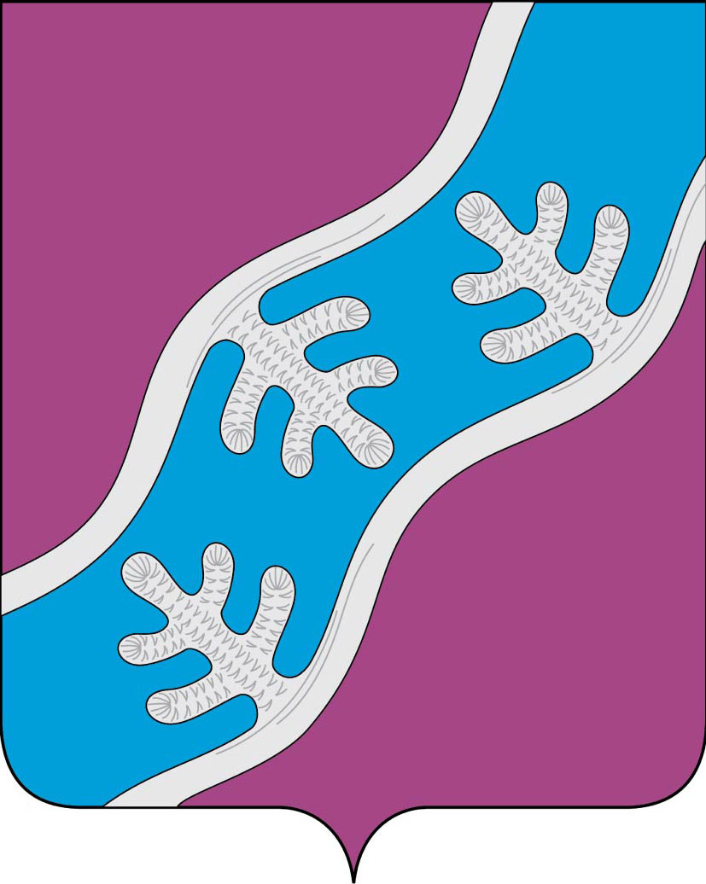
Администрация муниципального образования «Хоседа-Хардский сельсовет» Ненецкого автономного округа
ПОСТАНОВЛЕНИЕ
от 12.03.2020 № 30п
п. Харута

О внесении изменении и дополнений в Положение об оплате труда работников, замещающих в Администрации муниципального образования «Хоседа-Хардский сельсовет» Ненецкого автономного округа должности, не относящиеся к должностям муниципальной службы

Руководствуясь Трудовым кодексом Российской Федерации, Федеральным законом от 06.10.2003 № 131-ФЗ «Об общих принципах организации местного самоуправления в Российской Федерации», Уставом муниципального образования «Хоседа-Хардский сельсовет» Ненецкого автономного округа, Администрация МО «Хоседа-Хардский сельсовет» НАО ПОСТАНОВЛЯЕТ:

- Внести в Положение об оплате труда работников, замещающих в Администрации муниципального образования «Хоседа-Хардский сельсовет» Ненецкого автономного округа должности, не относящиеся к должностям муниципальной службы, утвержденное Постановлением Администрации МО «Хоседа-Хардский сельсовет» НАО от 27.05.2016 № 44п (в ред. от 01.08.2016 №66п), следующие изменения и дополнения:
1.1. Дополнить пункт 5.1 раздела 5. «Условия выплаты единовременной выплаты» Положения подпунктом 5.2, следящего содержания
В случае неиспользования ежегодного оплачиваемого отпуска по каким-либо причинам работник вправе в конце года по личному заявлению получить выплату единовременной помощи.
При использовании частичных оплачиваемых отпусков и не выплаченной единовременной помощи работник так же может по личному заявлению в конце финансового года получить единовременную выплату к отпуску.

2. Настоящее Постановление вступает в силу после его официального опубликования (обнародования) и подлежит применению с 1 января 2020 года.

И.о.Главы МО

«Хоседа-Хардский сельсовет» НАО А.В. Сметанин

